**「データ人材育成企画」データ構造化オンライン学習**

**(Python 初心者向け)**

**参考資料**

**公式版Python／Visual Studio Codeインストール手順**



2023年2月

Smart Solutions株式会社

# はじめに

このたびは、『「データ人材育成企画」データ構造化オンライン学習 (Python 初心者向け）』セミナーにお申込みいただきまして、誠にありがとうございます。

本書では、2023年3月24日に開催するセミナー第6回の事前準備として、参加者の皆様のPCに次のソフトウェアをインストールしていただくための手順をご案内いたします。

|  |  |  |
| --- | --- | --- |
| # | 種別 | ソフトウェア |
| 1 | Python実行環境 | 公式版Python |
| 2 | エディタ | Visual Studio Code |

対象プラットフォームは、Windows 11およびUbuntuです。

**注意事項**

本書は、参考資料となります。本書でご紹介するソフトウェアのインストール作業は、参加者の皆様のご判断・ご責任にて実施をお願いいたします。

皆様のPC環境・ネットワーク環境が多岐にわたること、弊社によるリモートでのインストール支援は難しいことから、ソフトウェアのインストール作業についてはサポートすることができません。申し訳ございませんが、ご理解のほどよろしくお願いいたします。

# Windows 11でのインストール手順

本書では、Windows 11にて検証済みのソフトウェアインストール手順をご紹介します。2023/2/21時点の内容であり、ダウンロードするファイル名やインストール手順は今後変更される可能性があります。あらかじめご了承ください。

## 公式版Pythonのインストール

Webブラウザで、以下のURLからPythonの公式サイトにアクセスします。

https://www.python.org/

「Downloads」メニューから「Ptyhon 3.11.2」のボタンを押すと、「python-3.11.2-amd64.exe」をダウンロードできます。

ダウンロードした「python-3.11.2-amd64.exe」をダブルクリック等で起動します。

次の画面でチェックボックス等は変更せずに「Install Now」を選択します。

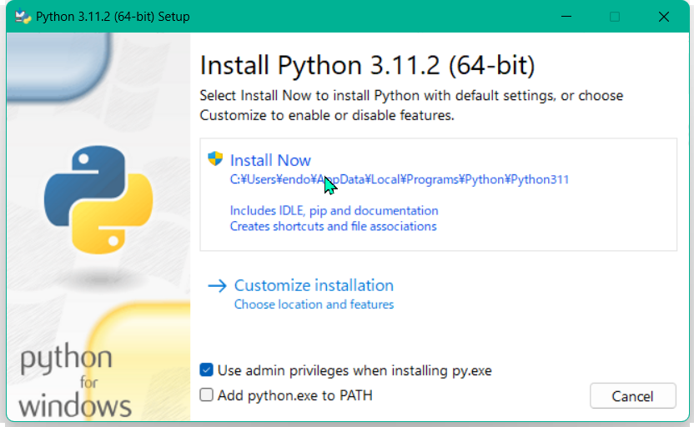

このあとユーザーアカウント制御のメッセージが出た場合は、「はい」を選択して操作を続行してください。

インストールが完了すると、次の画面となります。「Close」を押してください。

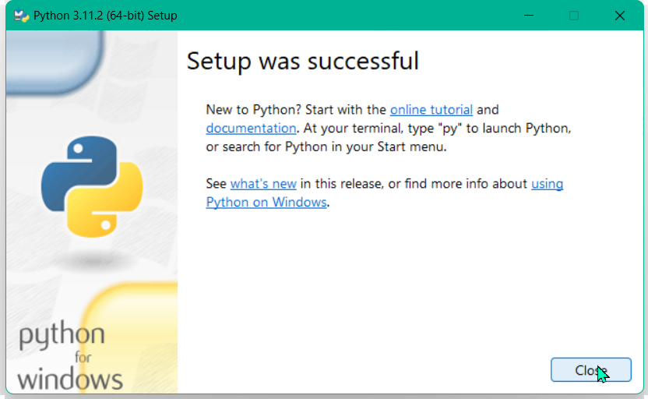

以上で、公式版Pythonのインストールは完了です。

## PowerShell実行ポリシーの設定変更

Visual Studio Codeを利用するためには、事前にWindows PowerShellの実行ポリシーを適切に変更する必要があります。

スタートメニューから、Windows PowerShellを「**管理者として実行する**」で起動します。

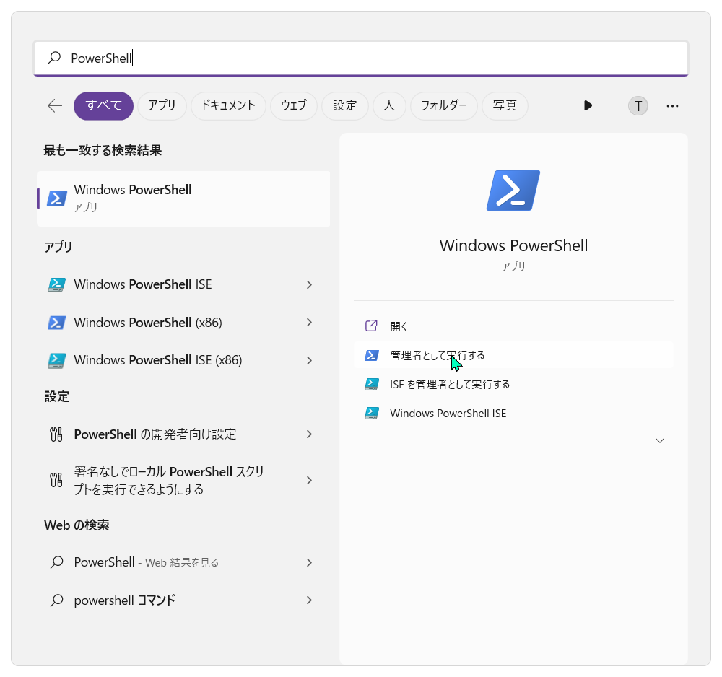

PowerShellのターミナルが開いたら、次のコマンドを実行します。

|  |
| --- |
| Get-ExecutionPolicy |

* 実行結果が「Restricted」または「AllSigned」の場合は、設定変更が必要です。次の手順に進んでください。
* それ以外の場合は、設定変更は不要です。「2.3 Visual Studio Codeのインストール」に進んでください。

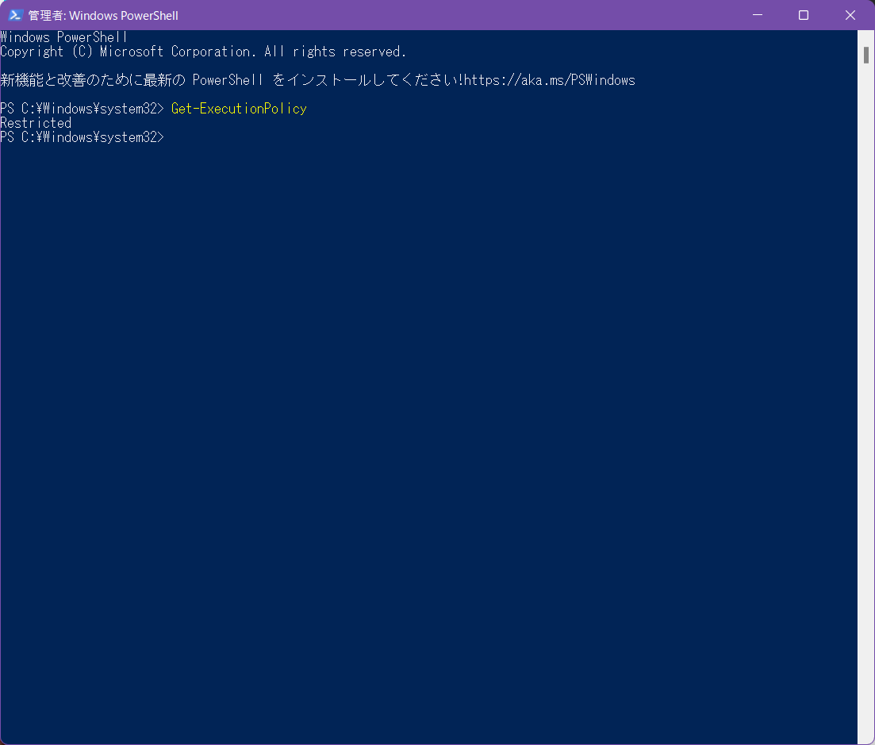

実行結果が「Restricted」または「AllSigned」の場合は、設定変更が必要

設定変更する前に、後で元に戻したいときのために「Restricted」または「AllSigned」のどちらであったか、覚えておくことを推奨します。

設定変更は、次のコマンドを実行します。

|  |
| --- |
| Set-ExecutionPolicy RemoteSigned |

実行ポリシーを変更するか聞かれますので、yまたはYを入力してEnterを押します。これで、実行ポリシーが変更されます。

もう一度次のコマンドを実行して、実行結果が「RemoteSigned」となっていることを確認してください。

|  |
| --- |
| Get-ExecutionPolicy |

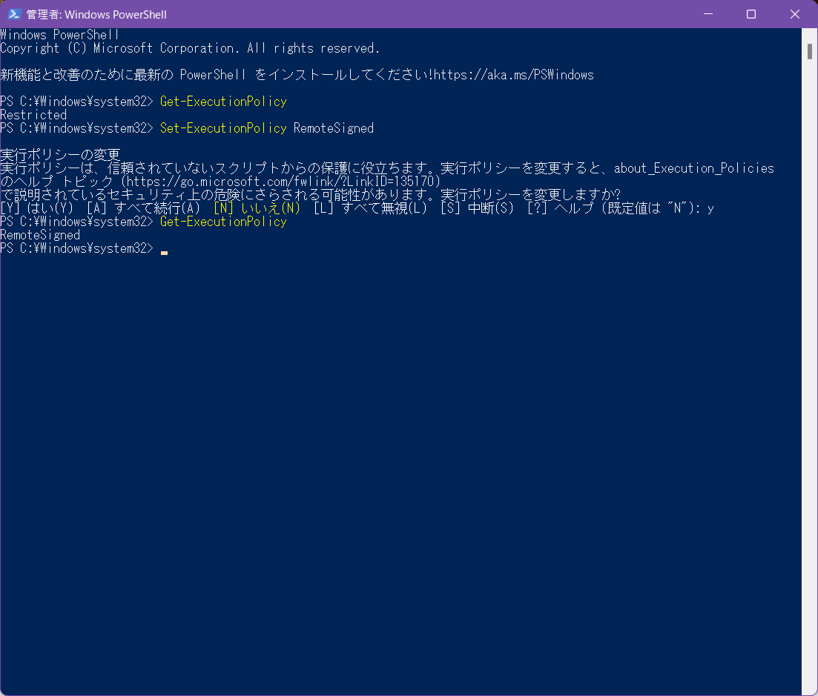

**ご参考：設定変更を元に戻す方法**

PowerShell実行ポリシーの設定は、セキュリティに関連する操作です。元の値(「Restricted」または「AllSigned」)に戻す場合は、同様にPower Shellを管理者として実行し、コマンドを実行してください。

|  |
| --- |
| Set-ExecutionPolicy 元の値 |

次のコマンドを実行して、元に戻ったことを確認してください。

|  |
| --- |
| Get-ExecutionPolicy |

## Visual Studio Codeのインストール

Webブラウザで、下記のサイトへアクセスします。

<https://code.visualstudio.com/download>

「↓ Windows Windws 8, 10, 11」を選択します。

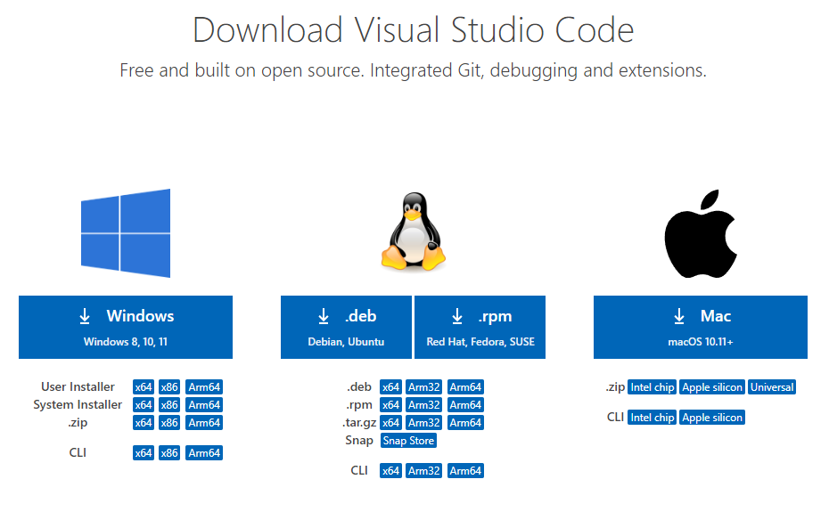

「VSCodeUserSetup-x64-1.75.1.exe」のダウンロードが開始します。

ダウンロードした「VSCodeUserSetup-x64-1.75.1.exe」をダブルクリック等で起動します。

ライセンスを確認して、問題なければ「同意する」を選択して「次へ」を押します。

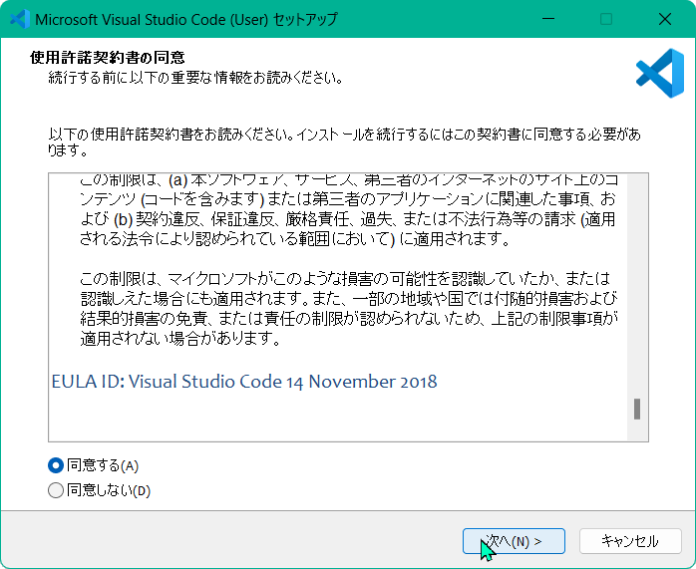

インストール先を選択して「次へ」を押します。特に理由がなければデフォルトのままで問題ありません。

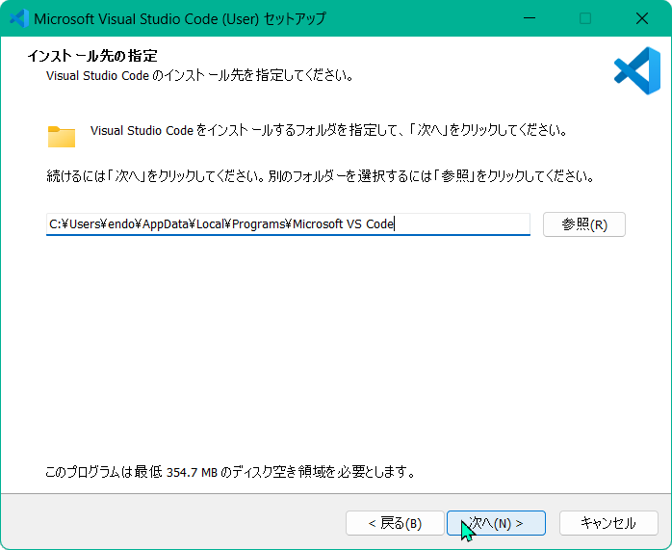

スタートメニューへの登録内容を選択して「次へ」を押します。特に理由がなければデフォルトのままで問題ありません。

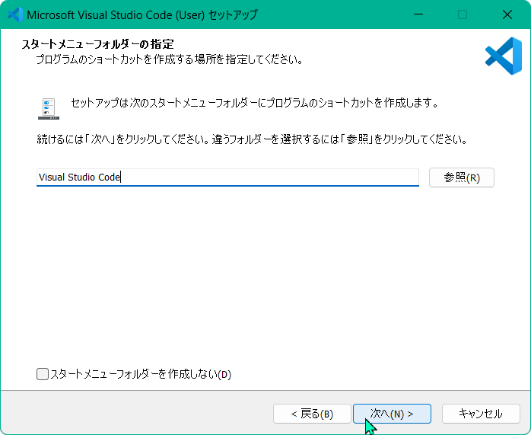

追加の設定を行います。デフォルトのままでも問題ありませんが、今後も活用していくのであれば、すべてのチェックボックスを入れておくと便利です。

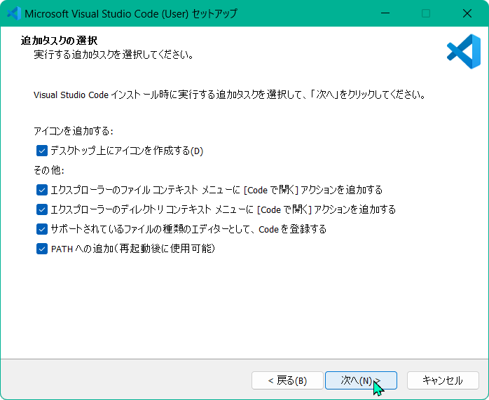

インストールが始まります。完了すると、次の画面が表示されます。「Visual Studio Codeを実行する」のチェックボックスを外して、「完了」を押してください。

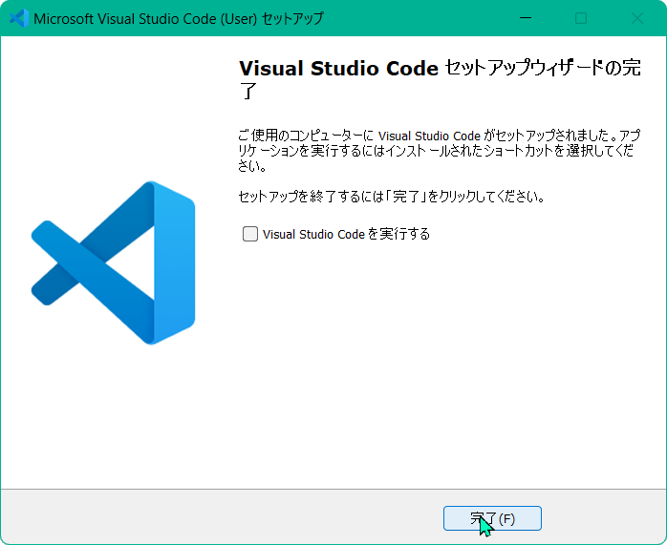

チェックを外す

ここで一度、PCを再起動してください。再起動しないと、この後で実施するPython拡張機能のインストールが失敗することがあります。

## Visual Studio Codeの起動

WindowsのスタートメニューなどからVisual Studio Codeを起動します。起動時は次のように[Welcom]タブが画面されます。×を押してタブを閉じましょう。

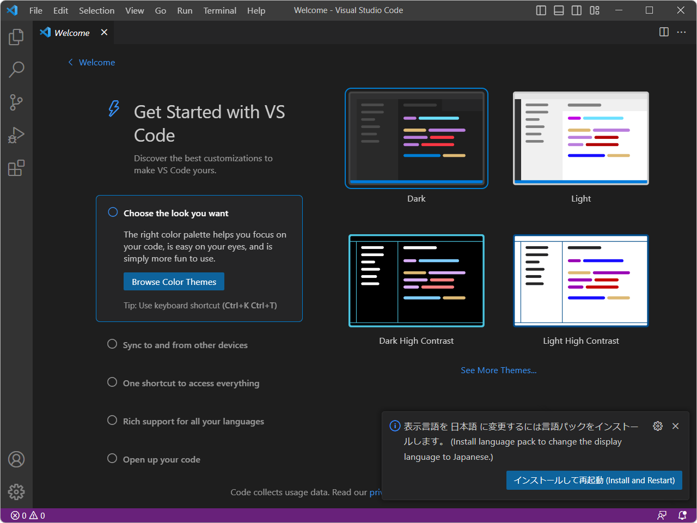

タブを閉じる

なお画面右下に、表示言語を日本語に変更にするダイアログが出てきます。お好みに応じて変更してください。本書では、英語のままでご説明します。

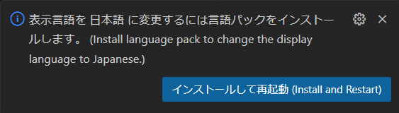

## Visual Studio Code Python拡張機能のインストール

Visual Studio Codeの拡張機能である「Python」をインストールします。

画面左端のメニューから拡張機能の画面を開き、テキストボックスに「python」と入力してください。するとMicrosoftの「Python」という拡張機能が検索されますので、選択してください。

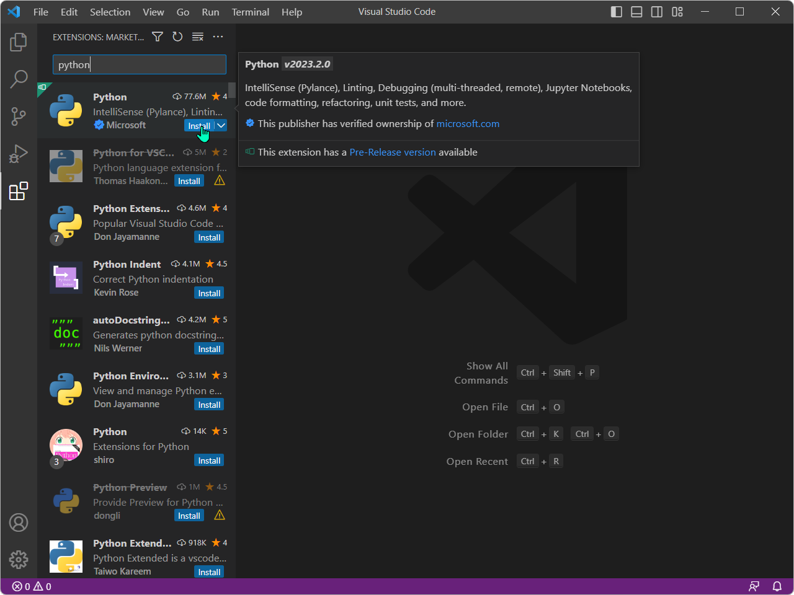

(1) 拡張機能の画面を開く

(3) Microsoftの「Python」であることを確認し、「Install」を押す

(2) テキストボックスに「python」と入力する

インストールが完了すると、次のような画面になります。タブが2つ開いた状態になるので、×を押して閉じてください。

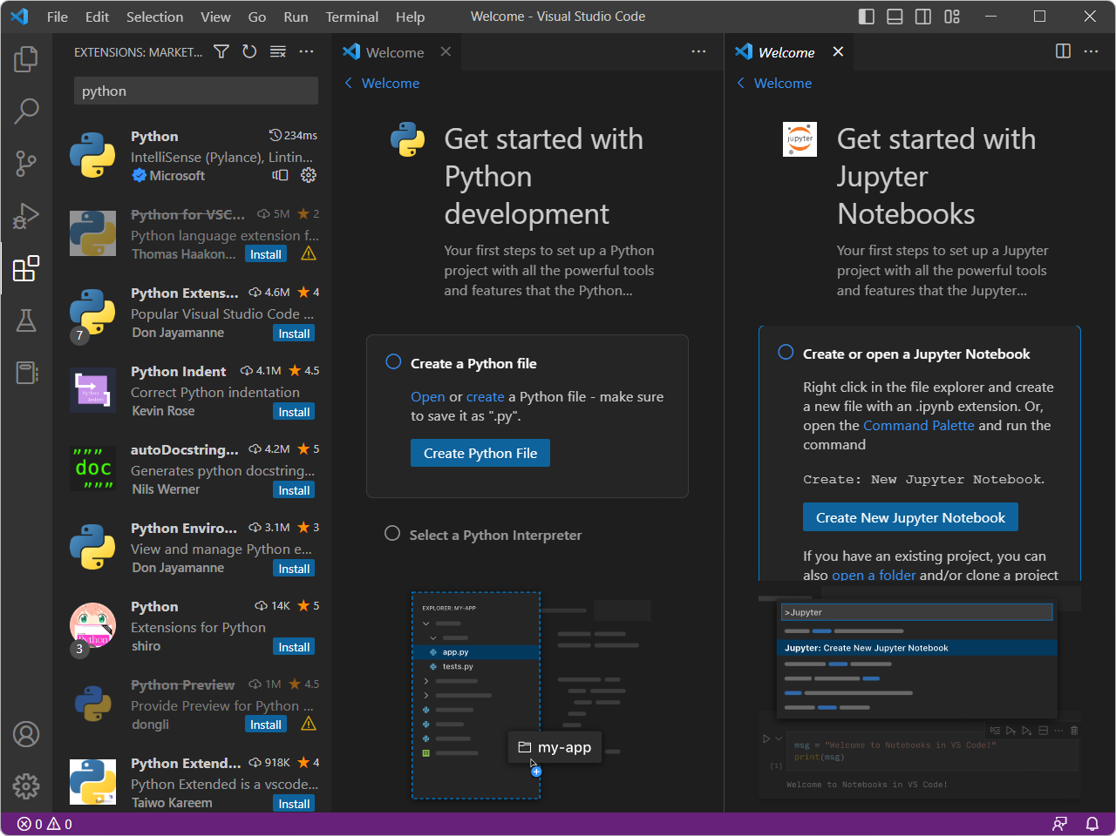

タブを閉じる

タブを閉じる

以上で、Windows 11でのインストール作業は完了です。このあとは、「4

動作確認」に進んでください。

# Ubuntuでのインストール手順

本書では、Ubuntu 22.04にて検証済みのソフトウェアインストール手順をご紹介します。2023/2/21時点の内容であり、ダウンロードするファイル名やインストール手順は今後変更される可能性があります。あらかじめご了承ください。

なおUbuntuには、はじめから公式版Pythonがインストール済みです。そのため、Visual Studio Codeのインストール方法のみ、ご説明します。

## Visual Studio Codeのインストール

UbuntuでVisual Studio Codeをインストールする方法は複数ありますが、ここでは次に示す2種類の方法をご紹介します。

* snapコマンドによるインストール
* aptコマンドによるインストール

どちらかの方法で、インストールを実施してください。なおいずれの方法も、スーパーユーザ権限が必要です。

**(1) snapコマンドによるインストール**

ターミナルから、次のとおりコマンドを実行します。

|  |
| --- |
| sudo snap install --classic code |

「code 441438ab from Visual Studio Code (vscode✓) installed」といった内容のメッセージが出たら、インストール完了です。

**(2) aptコマンドによるインストール**

ターミナルから、次のとおりコマンドを実行し、ファイルの改ざん検知のための公開鍵をダウンロードします。

|  |
| --- |
| wget -q https://packages.microsoft.com/keys/microsoft.asc -O- | sudo apt-key add - |

次のとおりコマンドを実行し、Microsoftのリポジトリをaptリポジトリに追加します。実行継続の確認メッセージが出力されたら、Enterキーを押して続行してください。

|  |
| --- |
| sudo add-apt-repository "deb [arch=amd64] https://packages.microsoft.com/repos/vscode stable main" |

次のコマンドを実行し、リポジトリを更新します。

|  |
| --- |
| sudo apt update |

次のとおりコマンドを実行し、Visual Studio Codeをインストールします。

|  |
| --- |
| sudo apt install -y code |

エラーメッセージ等が出力されなければ、インストール完了です。

## Visual Studio Codeの起動

Ubuntuのアプリケーションメニュー等からVisual Studio Codeを起動します。起動時は次のように[Welcom]タブが画面されます。×を押してタブを閉じましょう。

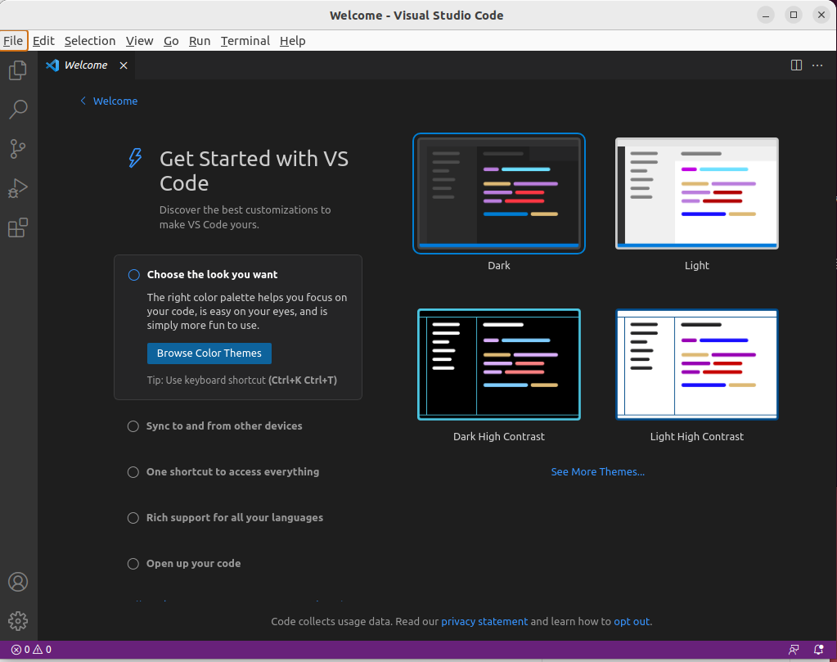

タブを閉じる

なお画面右下に、表示言語を日本語に変更にするダイアログが出てきます。お好みに応じて変更してください。本書では、英語のままでご説明します。

## Visual Studio Code Python拡張機能のインストール

Visual Studio Codeの拡張機能である「Python」をインストールします。

画面左端のメニューから拡張機能の画面を開き、テキストボックスに「python」と入力してください。するとMicrosoftの「Python」という拡張機能が検索されますので、選択してください。

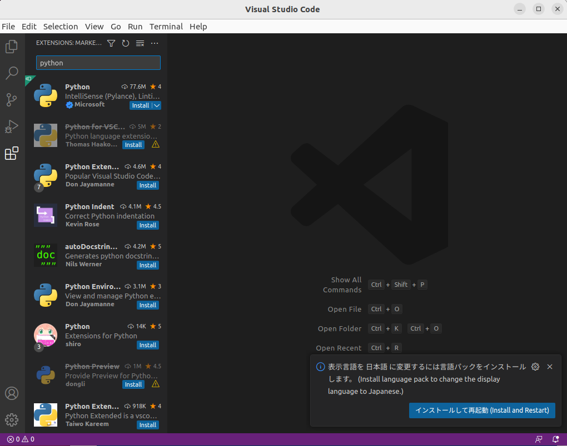

(1) 拡張機能の画面を開く

(3) Microsoftの「Python」であることを確認し、「Install」を押す

(2) テキストボックスに「python」と入力する

インストールが完了すると、次のような画面になります。タブが2つ開いた状態になるので、×を押して閉じてください。

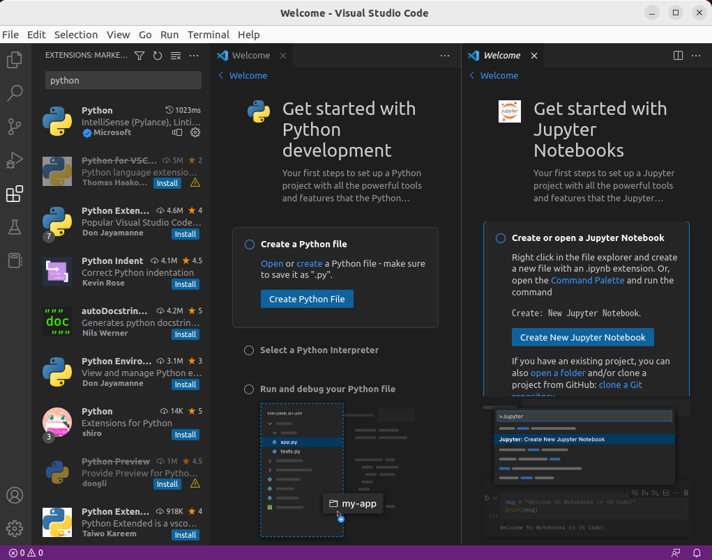

タブを閉じる

タブを閉じる

以上で、Ubuntuでのインストール作業は完了です。このあとは、「4

動作確認」に進んでください。

# 動作確認

公式版PythonおよびVisual Studio Codeのインストールが完了したら、動作確認を行います。操作は、Windows 11、Ubuntuどちらも共通です。

左上の「File」メニューから、「New Text File」を選択します。

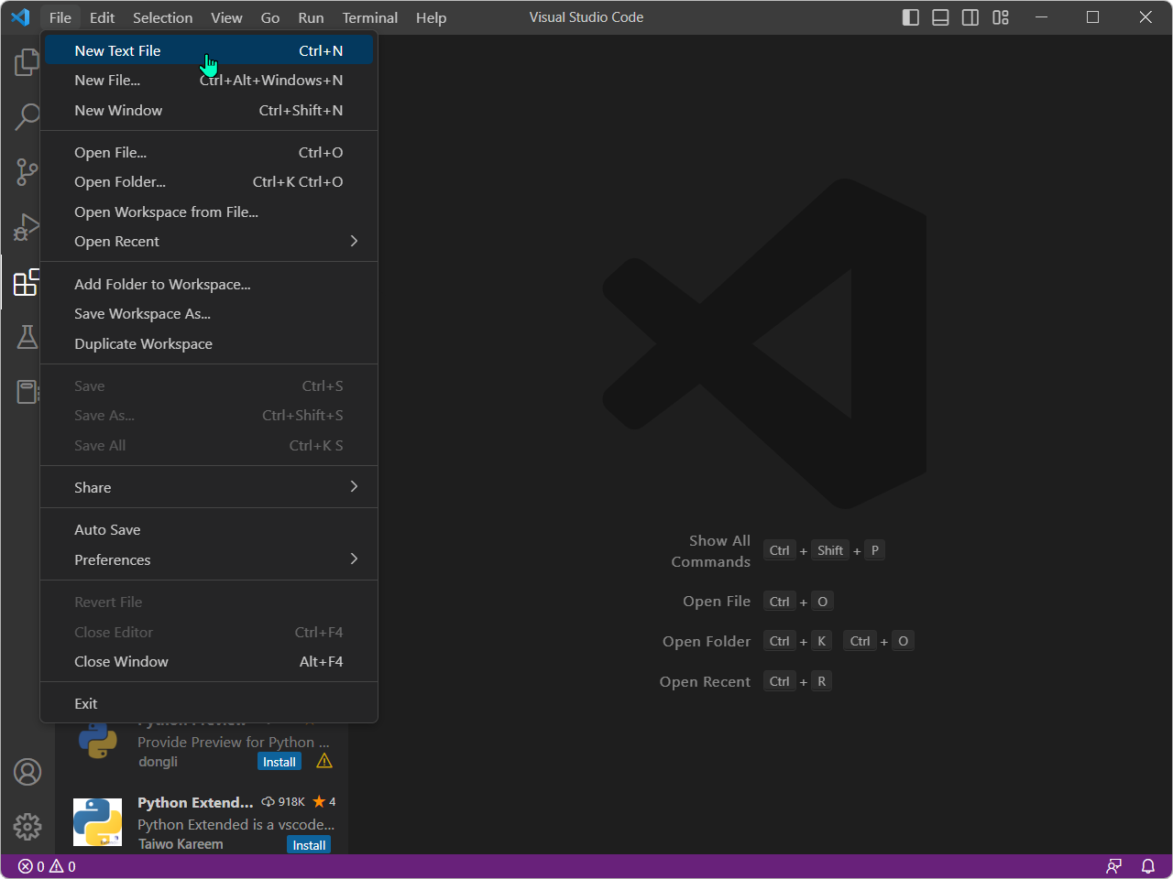

次のような画面になります。右側がテキストエディタになっているので、「print("Hello, world")」などの簡単なPythonプログラムを記述します。

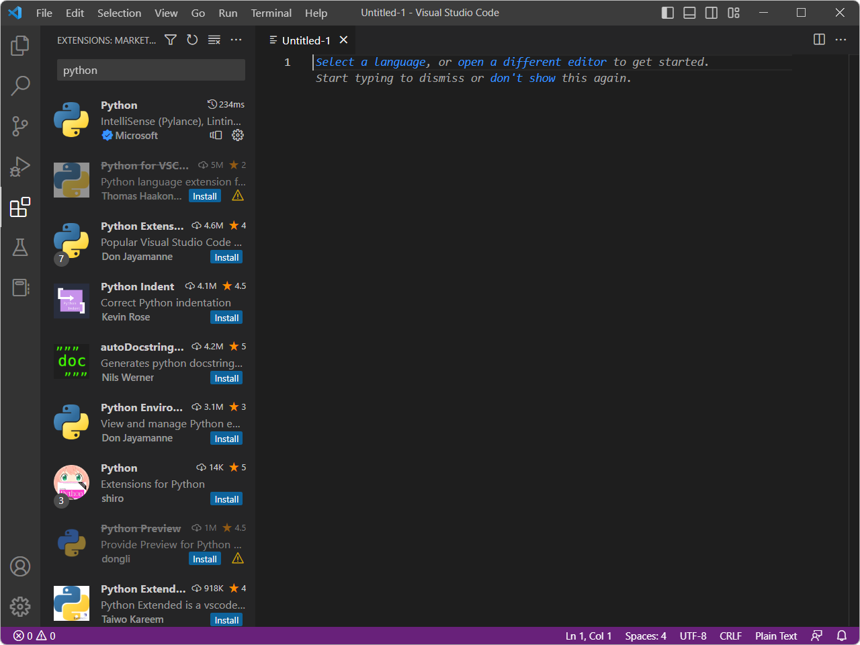

テキストエディタになっている

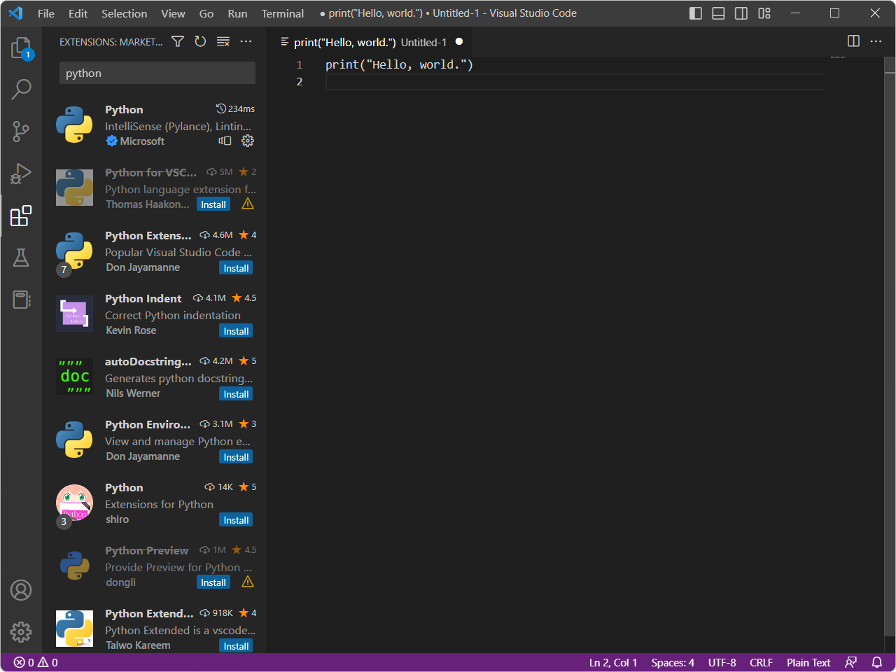

Pythonプログラムを記述する。

左上の「File」メニューから、「Save」を選択します。

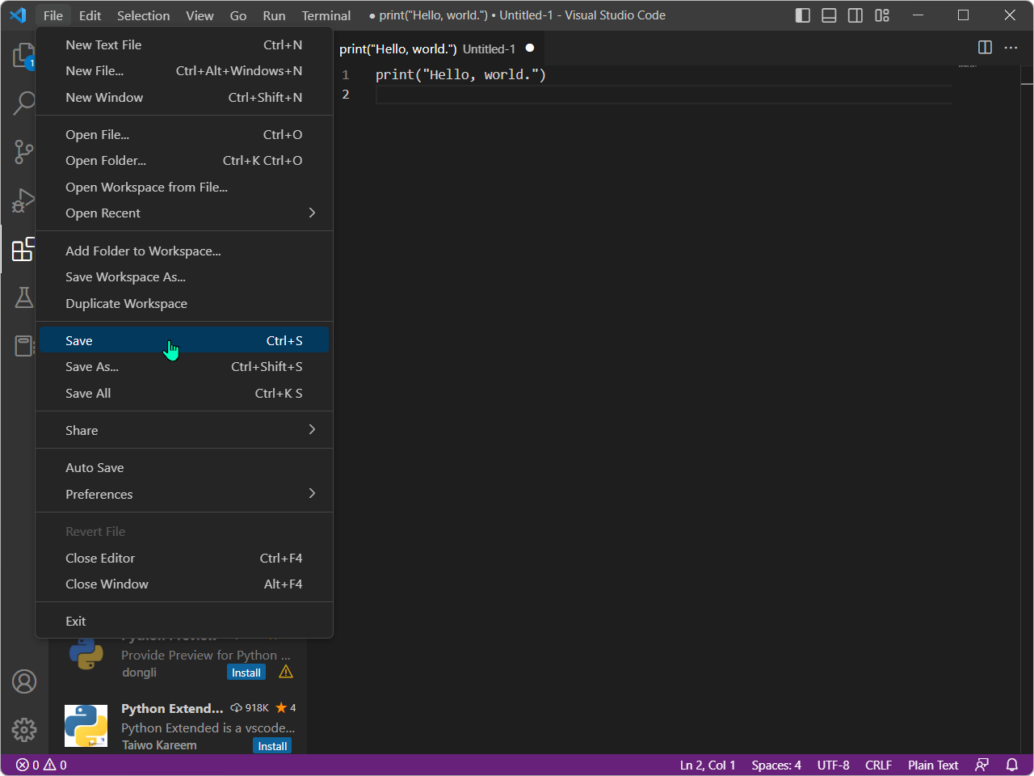

ファイル保存ダイアログが出てくるので、拡張子を「.py」として任意の場所に保存してください。

画面右上の実行ボタンを押します。

実行する

エラーメッセージなどがなく、画面右下にPythonプログラムの実行結果が出力されていれば、インストール作業は正しく行われています。

プログラム実行結果が出力されている

# アンインストール

セミナー後にソフトウェアをアンインストールしたい場合の手順をご紹介します。

## Windows 11でのアンインストール手順

Widows 11における、公式版PythonおよびVisual Studio Codeのアンインストール手順をご紹介します。

アンインストールは、Windowsのコントロールパネルから行います。スタートメニュー等から、コントロールパネルを起動します。

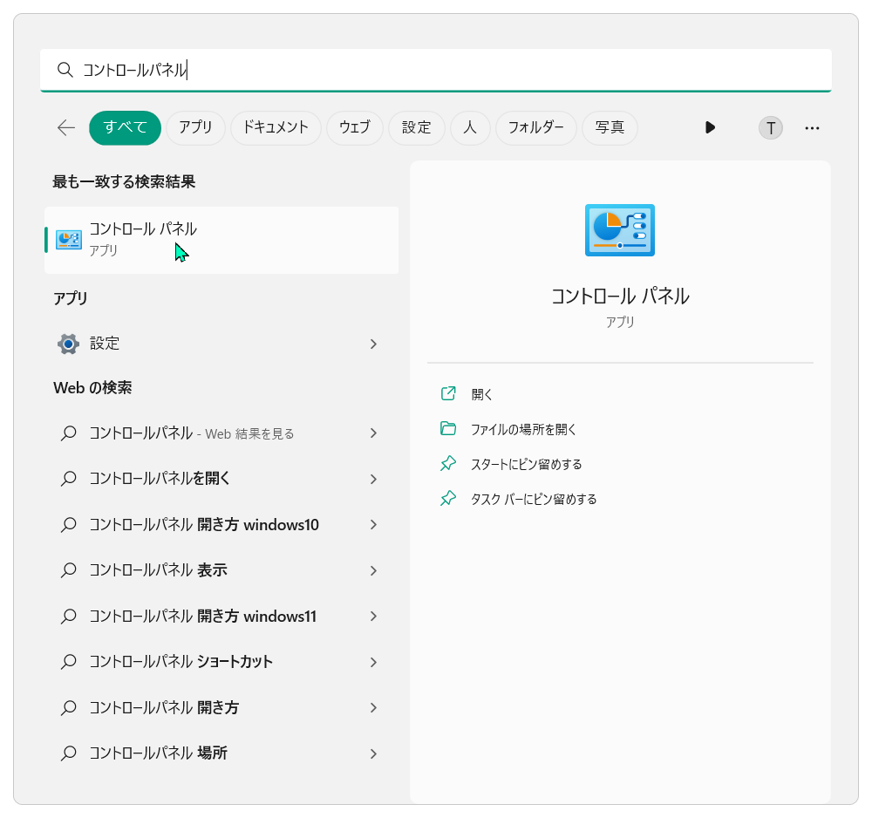

「プログラムのアンインストール」を選択します。

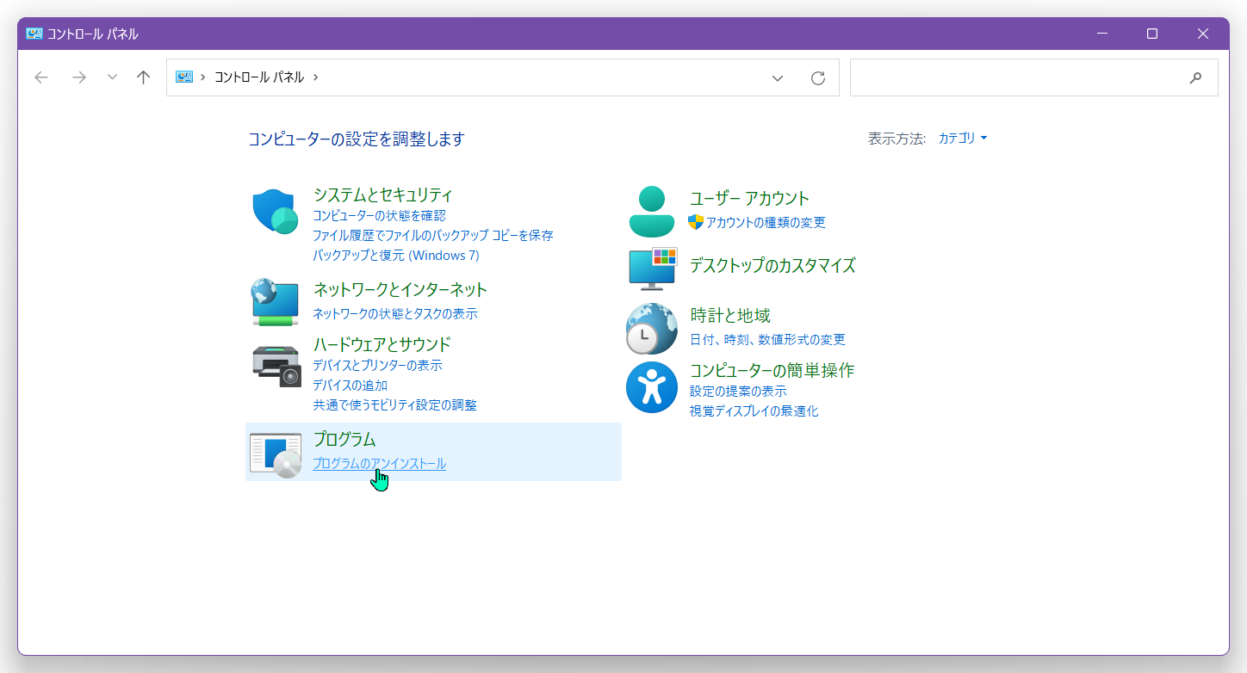

### 公式版Pythonのアンインストール

一覧から「Python 3.11.2 (64-bit)」を右クリックして、「アンインストール」を選択します。

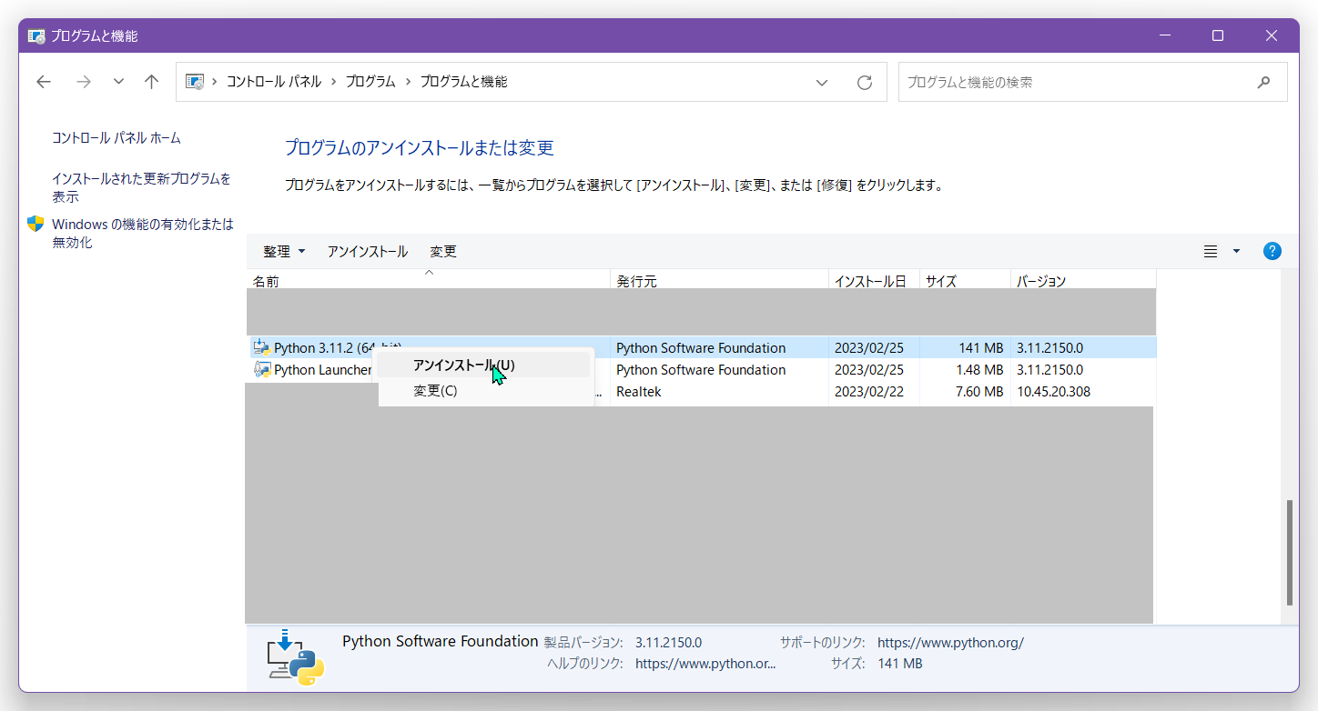

次のダイアログが出たらアンインストール完了です。「OK」を押して終了します。

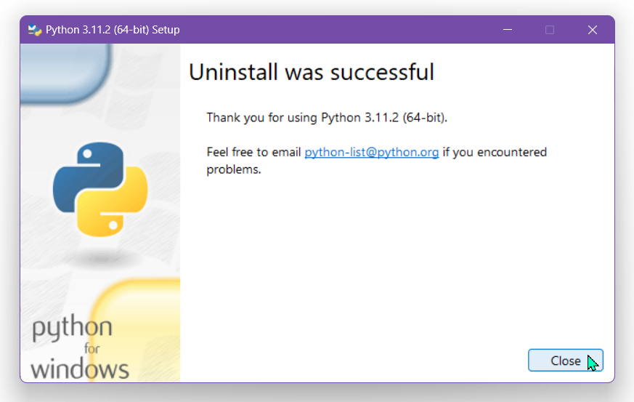

一覧から「Python Launcher」を右クリックして、「アンインストール」を選択します。

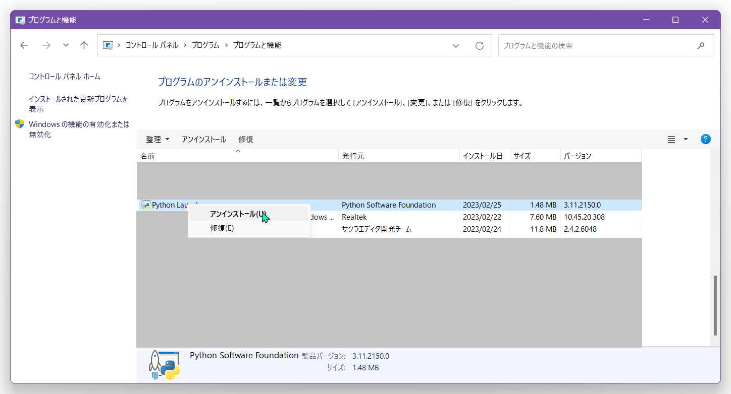

確認のダイアログが出たら「はい」を押します。途中でユーザーアカウント制御のメッセージが出た場合は、「はい」を選択して操作を続行してください。

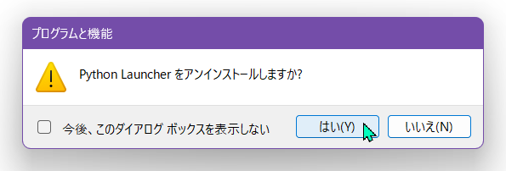

これで公式版Pythonのアンインストールは完了です。

### Visual Studio Codeのアンインストール

一覧から「Microsoft Visual Studio Code (User)」を右クリックして、「アンインストール」を選択します。

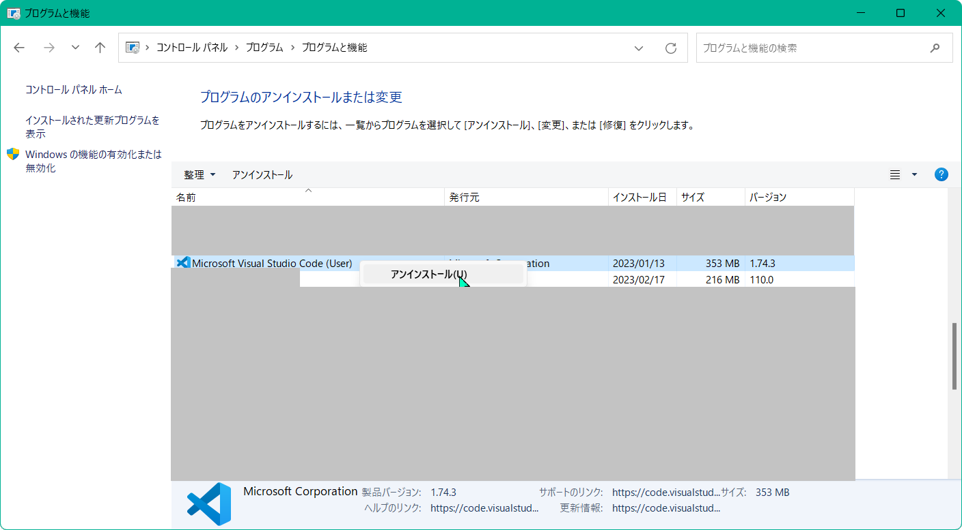

確認のダイアログが出たら「はい」を押します。

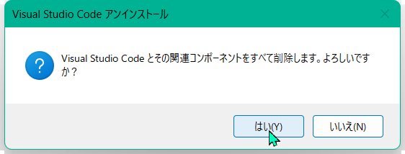

次のダイアログが出たらアンインストール完了です。「OK」を押して終了します。

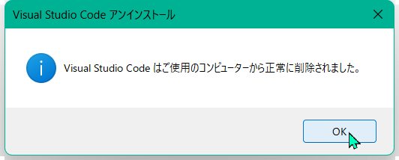

### PowerShell実行ポリシーを元に戻す

PowerShell実行ポリシーを元に戻す場合は、「2.2 PowerShell実行ポリシーの設定変更」に記載された「ご参考：設定変更を元に戻す方法」に従い、実行ポリシーを元に戻してください。

## Unbuntuでのアンインストール手順

Ubuntuにおける、Visual Studio Codeのアンインストール手順をご紹介します。

snapコマンドでインストールした場合と、aptコマンドでインストールした場合のそれぞれについてご紹介します。

**(1) snapコマンドでインストールした場合**

ターミナルから、次のとおりコマンドを実行します。

|  |
| --- |
| sudo snap remove code |

**(2) aptコマンドでインストールした場合**

ターミナルから、次のとおりコマンドを実行します。

|  |
| --- |
| sudo apt remove -y code |

**[作成]**

Smart Solutions株式会社 (セミナーインストラクター)

　担当：遠藤

　メールアドレス： workshop_shokyu@smt-sol.jp